Министерство цифрового развития, связи и массовых коммуникаций Российской Федерации
СибГУТИ

Кафедра ПМиК

Лабораторная работа №14
Часть 1
"Хеширование"

Выполнил:
студент группы ИП-114
Яворский Д. И.
Проверил:
Солодов П. С.

Новосибирск
2022

Задание:
Реализовать хеширование методом прямого связывания.
1). Определить размер хеш-таблицы так, чтобы поиск был быстрее двоичного поиска.

2). Вывести на экран построенные списки.

3). Подсчитать количество коллизий, построить таблицу вида:

Размер хеш-таблицы | Количество исходных символов | Количество коллизий

4). Дополнительное задание (на 5+).
Организовать поиск элемента с заданным ключом для метода прямого связывания.

Выполнение:
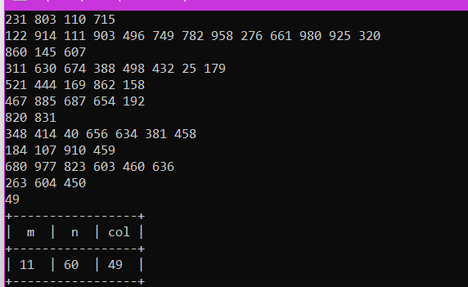
Вывод:
На языке С++ я реализовал хеширование методом прямого связывания, вывел на экран построенные списки, подсчитал количество коллизий, а также построил таблицу.
Текст программы:

#include <iostream>
#include <cstring>
#include <cmath>
#include <cstdlib>
#include <ctime>

using namespace std;

struct List {

List *next;
int data;

};

struct Queue {

List* head;

};

int FillHesh(Queue *Hesh, int n, int m) {

srand(time(NULL));
bool flag;
int collisium = 0;
int i, j, num;
List *p, *q;
for(i = 0; i < n; i++) {
num = rand()%1000;
j = num % m;
p = new List;
p->data = num;
if(Hesh[j].head == NULL) {
p->next = Hesh[j].head;
Hesh[j].head = p;
continue;
}
else {
q = Hesh[j].head;
flag = true;
while(q) {
if(q->data == num) {
flag = false;
break;
}
q = q->next;
}
if(flag == true) {
collisium ++;
p->next = Hesh[j].head;
Hesh[j].head = p;
continue;
}
}
}
return collisium;

}

void RunNumber (Queue *Hesh, int m) {

int i;
for (i = 0; i < m; i++) {
List* p = Hesh[i].head;
while (p != NULL) {
cout << p->data << " ";
p = p->next;
}
cout << endl;
}

}

void Table(int m, int n, int col) {

int i;
std::string sm = to_string(m), sn = to_string(n), scol = to_string(col);
cout << "+-----------------+\n";
cout << "| m | n | col |\n";
cout << "+-----------------+\n";
cout << "|";
for(i = 0; i < 3 - sm.length(); i++)
cout << " ";
cout << m << " |";
for(i = 0; i < 3 - sn.length(); i++)
cout << " ";
cout << n << " |";
for(i = 0; i < 3 - scol.length(); i++)
cout << " ";
cout << col << " |" << endl;
cout << "+-----------------+\n";

}

int Search(Queue *Hesh, int m, int K) {

int j = K % m;
List* p;
p = Hesh[j].head;
while(p){
if (p->data == K) return j;
p = p->next;
}
return -1;

}

int main() {

int i;
int n = 60;
int m = 11;

Queue Hesh[m];
List *p;
List* head;
for (i = 0; i < m; i++) {
Hesh[i].head = NULL;
}
int collisium = FillHesh(Hesh, n, m);
RunNumber(Hesh, m);
cout << collisium << endl;
Table(m, n, collisium);
int K;
cin >> K;
cout << Search(Hesh, m, K);

return 0;

}

